ОГЛАВЛЕНИЕ
1. ВВЕДЕНИЕ 2
2. УСТРОЙСТВО ПОДГОТОВКИ НОСИТЕЛЯ 2
3. УСТРОЙСТВО ПЕРЕДАЧИ ПРОГРАММ В УЧПУ 6
4. ПРОГРАММНОЕ ОБЕСПЕЧЕНИЕ. 7
5. РУКОВОДСТВО ПОЛЬЗОВАТЕЛЯ 9
Приложение 1. Носитель. Схема электрическая принципиальная. 9
Приложение 2. Устройство подготовки носителя. Схема электрическая принципиальная. 13
Приложение 3. Устройство подготовки носителя. Чертёж печатной платы и расстановка компонентов. 13
Приложение 4. Устройство передачи программ в УЧПУ. Схема электрическая принципиальная. 17
Приложение 5. Устройство передачи программ в УЧПУ. Чертёж печатной платы и расстановка компонентов. 18
Приложение 6. Листинг программного обеспечения 19

ВВЕДЕНИЕ
Одним из узких мест использования станочного парка с ЧПУ, который в основном приобретался в период 80-х – начала 90-х годов, является наличие перфоленточного ввода информации в системы ЧПУ. Это обстоятельство требует поддержания в исправном состоянии перфораторов и фотосчитывающих устройств, выпуск которых прекращён. Неудобства, которые возникают при хранении и учёте подготовленных ранее перфолент также сказываются на производстве.
Предлагаемым способом решения проблемы электронного обмена данными является использование переносного запоминающего устройства, обладающего универсальным интерфейсом для связи как с ПЭВМ, так и с различными видами УЧПУ.
Разработанная система передачи информации в УЧПУ, предназначена для использования в условиях отечественного производства и позволяет:
- использовать многократно используемый, долговечный, надёжный носитель информации;
- иметь минимальное время подготовки носителя;
- избавиться от механически движущихся частей: перфолент, дискет и т.д., что особенно актуально в условиях таких производств как сварочно-заготовительные;
- имитировать режим покадрового ввода информации для систем ЧПУ старых типов.
Система не требует доработки УЧПУ, не нуждается в обслуживании и имеет малые габариты и вес.
Система передачи информации состоит из:
а) картриджа (носителя) – микросхемы памяти и элемента питания;
б) устройства подготовки носителя, осуществляющего запись управляющих программ в картридж, а также его диагностику. Устройство подключается к IBM PC через порт принтера.
в) программного обеспечения для работы с картриджем, осуществляющего запись информации, контроль её правильности и диагностику схемы;
г) устройства ввода информации в УЧПУ, выполняющего функцию имитации чтения управляющих программ с перфоленты. Оно может подключаться к УЧПУ как вместо фотосчитывающего устройства, так и параллельно с ним, обеспечивая резервный способ ввода данных.

УСТРОЙСТВО ПОДГОТОВКИ НОСИТЕЛЯ
В качестве носителя информации использована БИС статического ОЗУ К537РУ17. Благодаря высокой экономичности в режиме хранения и способности сохранять информацию при значительном снижении питающего напряжения появляется возможность использовать для временной подпитки конденсатор. Для передачи информации из компьютера в устройство ЧПУ плата с микросхемой ОЗУ, конденсатором и разъемом заключена в компактный корпус, образуя удобный для транспортировки картридж.
Исходя из этого, были определены требования к устройству подготовки носителя:
- при объёме выбранного ОЗУ 8 Кбайт необходимо сформировать 13-и разрядную шину адреса;
- шина данных должна быть 8-и разрядной двунаправленной для возможности проверки правильности записанной информации, а также для тестирования носителя;
- подключение и отключение носителя будет осуществляться без выключения устройства, что требует принятия дополнительных мер для обеспечения надёжности;
- устройство должно подключаться к IBM PC любого поколения;
- необходимо обеспечить максимальную безопасность для IBM PC в случае выхода устройства из строя, из чего следует предпочтительность внешнего исполнения;
- схема должна быть достаточно простой, с использованием широко распространённых радиоэлементов.
Интерфейс Centronics изначально был ориентирован на подключение принтера, однако может быть использован для подключения любых других устройств, не нуждающихся в высоких скоростях обмена.
Выбор данного интерфейса обусловлен следующим:
- в отличие от интерфейсных шин ISA и PCI он не требует установки платы внутрь системного блока и имеет большую, чем у них, нагрузочную способность, что значительно снижает риск выхода компьютера из строя при неисправности платы;
- разъём Centronics присутствует на всех типах IBM PC, начиная от XT и кончая Pentium III, в отличие от шины ISA.
- в отличие от последовательного COM-порта не требуется преобразования информации из последовательного кода в параллельный и наоборот, что позволяет сделать схему более простой и надёжной.
Все сигналы интерфейса можно разделить на три группы:
- восьмиразрядная шина данных, работающая на вывод;
- четырёхразрядная шина управления, работающая на вывод;
- пятиразрядная шина состояния, работающая на ввод.
Все сигналы программно доступны, что позволяет реализовать требуемый протокол информационного обмена. С программной точки зрения интерфейс Centronics представляет собой три порта ввода-вывода и, соответственно три программно-доступных регистра. В адресном пространстве устройств ввода-вывода IBM PC эти порты расположены подряд следующим образом:
BASE – регистр данных;
BASE + 1 – регистр состояния;
BASE + 2 – регистр управления;
Здесь BASE – базовый адрес порта. В IBM PC может быть до трёх параллельных портов Centronics – LPT1...LPT3. Таблица базовых адресов портов находится в области данных BIOS, начиная с ячейки 408h:
LPT1 – 0:408h;
LPT2 – 0:40Ah;
LPT3 – 0:40Ch.
Если порт не установлен, то в соответствующей ячейке записан 0.
Таким образом, перед обращением к порту необходимо выполнить процедуру определения его базового адреса.
Программирование подключенной к параллельному порту схемы заключается в установке определённых битов в регистрах данных и управления и чтении битов из регистра состояния. При этом необходимо учитывать, что часть разрядов регистров состояния и управления инверсны. Характеристика сигналов этих двух регистров приведена в табл. 1.
Таблица 1
Сигналы интерфейса Centronics.

ШИНА | СИГНАЛ | РАЗРЯД | ИНВЕРСИЯ
Управления | 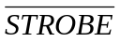 | 0 | инверсный
Управления | 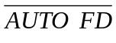 | 1 | инверсный
Управления | 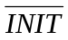 | 2 | прямой
Управления | 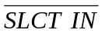 | 3 | инверсный
Состояния | 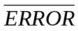 | 3 | прямой
Состояния |  | 4 | прямой
Состояния |  | 5 | прямой
Состояния | 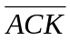 | 6 | прямой
Состояния | 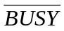 | 7 | инверсный
Данных | 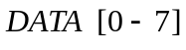 | 0...7 | прямые
Носитель информации – картридж представляет собой небольшую плату, на которой установлена БИС К537РУ17, элемент питания (конденсатор ёмкостью 1000 мкф или аккумулятор), вспомогательные элементы и разъём. При использовании конденсатора информация хранится не более 8-и часов, однако, этого в большинстве случаев достаточно.
Устройство подготовки носителя содержит:
- регистр старшей части адреса (DD2);
- регистр младшей части адреса (DD3);
- буфер данных (DD4);
- мультиплексор тетрад данных (DD5);
- дешифратор (DD1);
- схему управления питанием картриджа (DD6.4, VT3, K1, VD1).
Работа схемы происходит следующим образом:
Для записи байта информации по заданному адресу ячейки необходимо выполнить следующие операции:
- Вставить картридж в разъём платы программатора и подать на него питание путём подачи сигнала  через регистр управления Centronics.
Замечание 1: схема допускает вставку и изъятие картриджа из разъёма при включенном питании платы, но выключенном питании картриджа. При этом все контакты разъёма находятся в высокоимпедансном состоянии.
Замечание 2: наличие картриджа в разъёме можно установить программно при помощи сигнала через регистр состояния интерфейса.
- Через 8-и разрядный регистр данных интерфейса Centronics в регистр старшей части адреса записать старшие 8 разрядов адреса ячейки простробировав сигналом  с дешифратора. Дешифратор подключен к выходам регистра управления интерфейса.
- Аналогичным образом в регистр младшей части адреса записать байт, 5 младших разрядов которого содержат младшие разряды адреса, в шестом «0» – индекс операции запись, разряды 7 и 8 – безразличны. Стробирование осуществляется сигналом .
4) Установить в регистре данных интерфейса информацию, необходимую для записи и простробировать сигналом 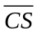.
Для считывания байта из ячейки с заданным адресом необходимо:
- Записать в регистры адреса адрес ячейки (как описано выше), при этом разряд 5 регистра младшей части адреса должен содержать «1» – индекс операции чтение, разряд 7 – «1» – чтение старшей тетрады данных;
- Считать из регистра состояния интерфейса байт, разряды 3, 4, 5, 6 которого содержат старшую тетраду;
- Повторить запись в регистр младшей части адреса, установив разряд 7 в «0» – чтение младшей тетрады;
- Считать информацию из регистра состояния;
- Путём выполнения логических операций над считанными кодами получить содержимое ячейки.

УСТРОЙСТВО ПЕРЕДАЧИ ПРОГРАММ В УЧПУ
Разработанное устройство передачи данных из картриджа в УЧПУ (далее устройство) предназначено для передачи записанной в картридже программы в УЧПУ. Ёмкость К537РУ17 - 8 Кбайт, следовательно, адресное пространство включает в себя адреса 0000Н-1FFFH. Возможно применение ИМС статического ОЗУ меньшего или большего - до 32 Кбайт - объема. Это обеспечивается сигналом "Разрядность" - к этому контакту разъема подключается адресный разряд, следующий за старшим адресным разрядом ОЗУ. При записи программы на ЭВМ, либо при её считывании УЧПУ, на ИМС ОЗУ автоматически подается напряжение +5 В со стабилизированного источника питания, что обеспечивает её нормальную работу в режимах записи и чтения, а также заряд конденсатора для последующего хранения программы. Картридж соединяется с ЭВМ и с УЧПУ при помощи 36-контактного разъема, вилка которого установлена на картридже, а розетки - в ЭВМ и в УЧПУ. Корпус картриджа - пылезащищенной конструкции, исходя из рабочих условий.
Данное устройство обеспечивает передачу данных из картриджа в УЧПУ, реагируя на управляющие сигналы с УЧПУ и формируя при этом сигналы управления для ОЗУ и для УЧПУ. Устройство имитирует работу фотосчитывающего устройства (ФСУ) и подключается в соответствующий разъем. Для оператора машины термической резки работа с картриджем не имеет принципиальных отличий от работы с перфолентой - картридж с программой вставляется в разъем, далее оператор, как обычно, нажимает кнопку на пульте управления, программа считывается. Все детали устройства смонтированы на печатной плате, которая подключена к блоку интерфейса пульта оператора и установлена в корпусе фотосчитывающего устройства.
Генератор, построенный на элементах D1.1, D1.2 формирует задающую частоту для счетчиков D4, D5, которые перебирают адреса ОЗУ. ИМС ОЗУ находится в режиме чтения, данные из нее (управляющая программа) поступают на магистральные передатчики - элементы D8, D9. Элементы D6, D7 буферизуют адресную шину.
Начало считывания управляющей программы из картриджа инициируется импульсным управляющим сигналом "Пуск". Он фиксируется триггером на элементах D2.1, D2.2, на выходе Q этого триггера (выв.3 D2) выставляется логическая 1, тем самым активизируя подачу питания и сигнала выборки на ИМС ОЗУ, разрешая открывание выходных буферных элементов D6, D7 и прохождение синхроимпульсов с генератора на счетчики.
Подача напряжения питания на ИМС ОЗУ осуществляется путем замыкания контакта реле К1 в цепи +5В.
На элементах D1.3 и D2.4 построен узел формирования сигнала "Синхроимпульс", стробирующего запись очередного байта данных в УЧПУ.
В схеме управления считывателем с перфоленты машины термической резки "Енисей" и машин "Кристалл", "Комета" существует отличие: наличие в первом случае наряду с сигналом "Пуск" сигнала "Стоп", формирующегося при прохождении приблизительно 30-ти синхроимпульсов без данных; в машинах "Кристалл" ("Комета") считывание с перфоленты прекращается при получении УЧПУ кода конца программы (ленты). С учетом этих особенностей для устройств, устанавливаемых в МТР "Енисей", сигнал "Стоп" приводится на вход сброса триггера (выв.5 D2); для остальных машин на этот вход подается инвертированный сигнал "Разрядность" (останов считывания программы таким способом является внештатной ситуацией для МТР "Кристалл", "Комета" и происходит в случае отсутствия в управляющей программе по какой-либо причине кода конца ленты).
В примененных в устройстве счетчиках (D4, D5) счет происходит по переднему фронту тактирующего сигнала, поэтому при каскадном включении таких счетчиков подключением старшего разряда предыдущего счетчика к тактирующему входу следующего, при появлении "1" в старшем разряде предыдущего, на следующем сформируется передний фронт и будет сформирован неверный адрес. Для предотвращения этого служат инвертирующие элементы D1.6-D1.4.

ПРОГРАММНОЕ ОБЕСПЕЧЕНИЕ.
Запись управляющей программы в картридж происходит по принципу программно-управляемого обмена. Для этого на IBM PC должна быть запущена программа, выбирающая информацию последовательно из файла, передающая её в регистр данных интерфейса Centronics и формирующая требуемую временную диаграмму сигналов управления интерфейса. При этом к программе предъявляются следующие требования:
- гарантированная правильность записываемой информации;
- выполнение преобразований информации в соответствии и особенностями УЧПУ (исключение кода 0Dh – символа CR, установка бита четности, резервирование свободного пространства в начале и в конце картриджа и т.д.);
- возможность настройки параметров для обеспечения совместимости с различными системами ЧПУ;
- наличие режима диагностики, позволяющего сократить время поиска неисправностей в схеме;
- низкие системные требования.
На ранней стадии разработки устройства программа была написана на языке Си с использованием компилятора Borland C++ v 2.0 под MS DOS и содержала только основные процедуры преобразования и записи информации. Эту версию программы можно использовать на очень старых компьютерах, начиная от XT. Интерфейс пользователя в ней реализован с помощью командной строки, однако, это способствует интеграции программы в состав САПР, осуществляющих разработку управляющих программ для ЧПУ.
В начале работы программа анализирует параметры командной строки. Если в качестве параметра передано «/?», то на экран выводится справка по работе программы. При других параметрах программа переходит в основной режим работы. При этом перед началом записи в порт программа определяет его базовый адрес, хранящийся в BIOS. Далее считывается содержимое регистра состояния и определяется наличие картриджа в разъёме. Только при наличии картриджа возможна дальнейшая работа.
Процесс записи информации выполняется путём записи в регистры управления и данных информации в соответствии с временной диаграммой и принципом работы схемы.
В процессе записи информации в картридж старшие 8 разрядов адреса остаются неизменными в течение 32-х циклов записи, поэтому с помощью переменной ConstAddr устраняется запись одной и той же информации в регистр старших разрядов адреса.
Для преобразования информации в формат, пригодный для УЧПУ, при записи производится расчет и установка бита четности и удаление символа CR (код 0Dh).
Проверка правильности информации проводится после полного завершения процесса записи и заключается в сравнении информации в картридже и файлом с выполнением обратных преобразований. При этом 8-ми разрядная информация считывается по тетрадам через разряды 3, 4, 5, 6 регистра состояния интерфейса. Для формирования байта из двух байт состояния необходимо выполнить следующую операцию:
Data = (HighData << 1 & 0xF0)| (LowData >> 3 & 0x0F), т.е. байт, содержащий старшую тетраду сдвигаем влево на одну позицию и сбрасываем младшие 4 бита, а байт, содержащий младшую тетраду сдвигаем вправо на 3 позиции и сбрасываем старшие 4 бита. Затем байты логически складываем.
При решении вопроса о реализации современного графического пользовательского интерфейса был использован компилятор Delphi 1.4. Он позволяет создавать программы, работоспособные как в среде Windows 95, так и в Windows 3.11, что дает программе большую универсальность и снижает системные требования.
При разработке второй версии программы, разработанные ранее процедуры обмена, были преобразованы с языка Си на язык Паскаль, но алгоритм не претерпел изменений.
При запуске программы перед пользователем появляется основное окно программы с типовыми инструментами для редактирования текста. Отсюда пользователь может вызвать диалог открытия файла и выбрать нужную управляющую программу. Программа будет считана в Memo-поле и её текст будет доступен для редактирования. Нажатием на экранную кнопку или выбором соответствующего пункта меню пользователь может выполнить запись управляющей программы в картридж. Запись длится 1-2 с, после чего в строке состояния индицируется объём записанной информации в байтах. При наличии ошибки выдается предупреждение с кратким описанием и возможной её причиной.
Для настройки параметров работы используется диалоговое окно с набором переключателей, позволяющих выбрать требуемые параметры. Параметры установленные пользователем записываются в файл конфигурации программы и считываются при следующих запусках.
Диагностика схемы и картриджа производится в другом диалоговом окне, предоставляющем возможность изменять состояния выходных сигналов интерфейса Centronics и наблюдать за изменением входных. Это позволяет наглядно представить себе состояние схемы. Кроме того, в этом же окне реализован режим тестирования с помощью записи/чтения бинарных файлов. Это позволяет подготавливать файлы со специальной тестовой последовательностью байт, которые будут без изменения записаны в картридж.
По результату чтения из картриджа записанной информации зачастую можно сразу определить характер неисправности. Подготовка и анализ бинарных файлов проводится в любом текстовом редакторе, поддерживающем шестнадцатеричное представление информации.

РУКОВОДСТВО ПОЛЬЗОВАТЕЛЯ

Для записи УП в картридж используется устройство подготовки носителя, подключенное к IBM PC и программа nv_ram.exe (версия 1.0 для DOS или 2.0 для Windows 3.xx/9x).
Перед выполнением записи необходимо:
- убедиться, что устройство подготовки носителя подключено к IBM PC и его блок питания включен в сеть,
- вставить картридж в разъём устройства,
- запустить программу nv_ram.exe. Работа с ней описана в её справочной системе.
Процесс записи длится 1-2 секунды. После этого необходимо изъять картридж из разъёма.
Для ввода УП из картриджа в УЧПУ используется устройство считывания, вмонтированное в ФСУ. Принцип работы устройства считывания основан на имитации процесса чтения ленты, поэтому для оператора ввод УП из картриджа и с ленты не имеют особых отличий. Для ввода УП необходимо:
- убедиться, что питание ФСУ выключено, а переключатель «лента/картридж» находится в положении «картридж»,
- вставить картридж в разъём, включить питание ФСУ, с пульта оператора дать команду на ввод УП.
Скорость ввода УП из картриджа равна скорости ввода с ленты. По окончании ввода необходимо выключить питание ФСУ и изъять картридж из разъёма.
При работе с картриджем следует ряд особенностей. При вставке картриджа в разъём необходимо строго соблюдать его ориентацию в соответствии с надписью «верх». Все операции по вставке/изъятии картриджа из разъёма УЧПУ должны выполняться при выключенном питании ФСУ. В случае необходимости повторного ввода УП из картриджа, уже установленного в разъём необходимо, тем не менее, выключить и снова включить питание ФСУ.

Приложение 1. Носитель. Схема электрическая принципиальная.
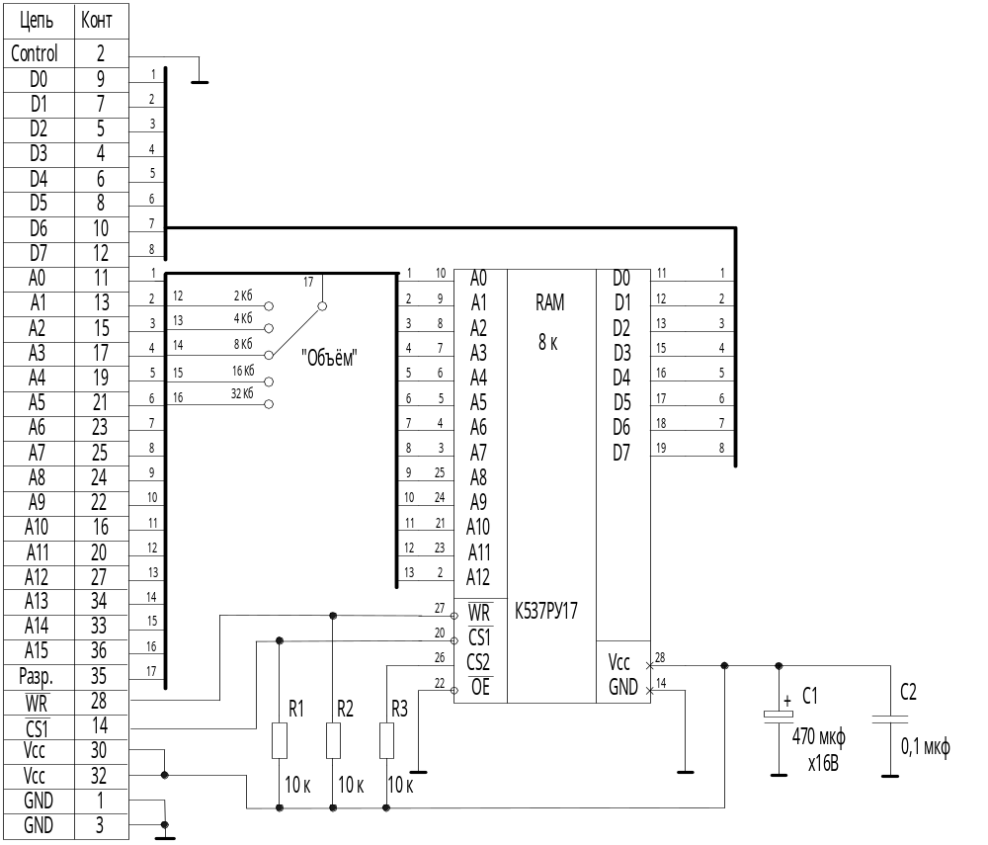

Приложение 2. Устройство подготовки носителя. Схема электрическая принципиальная.

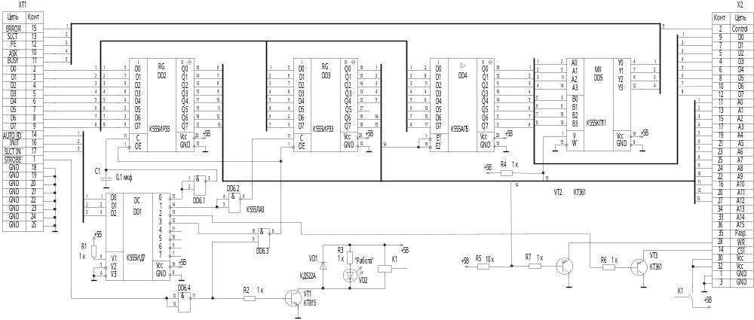

Приложение 3. Устройство подготовки носителя. Чертёж печатной платы и расстановка компонентов.
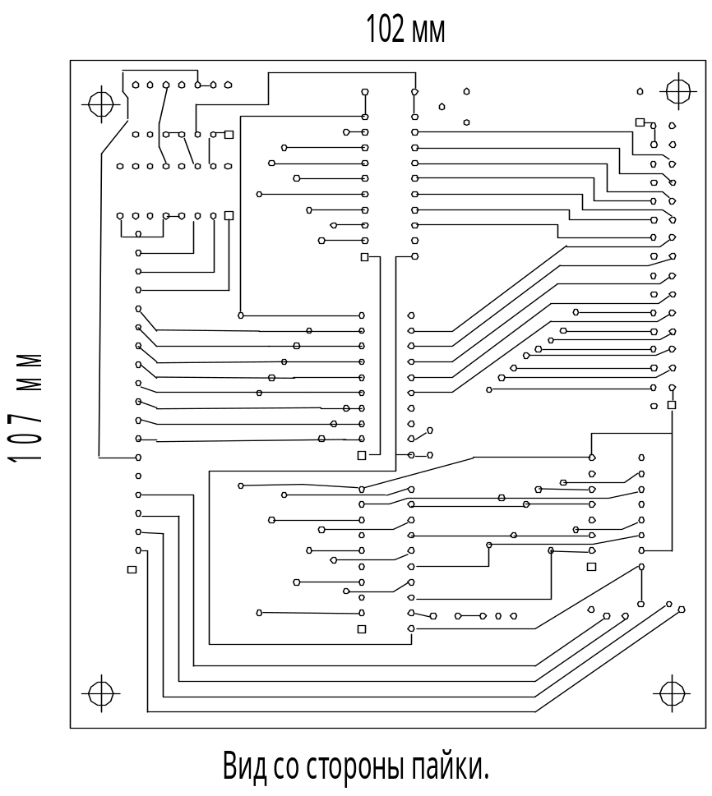

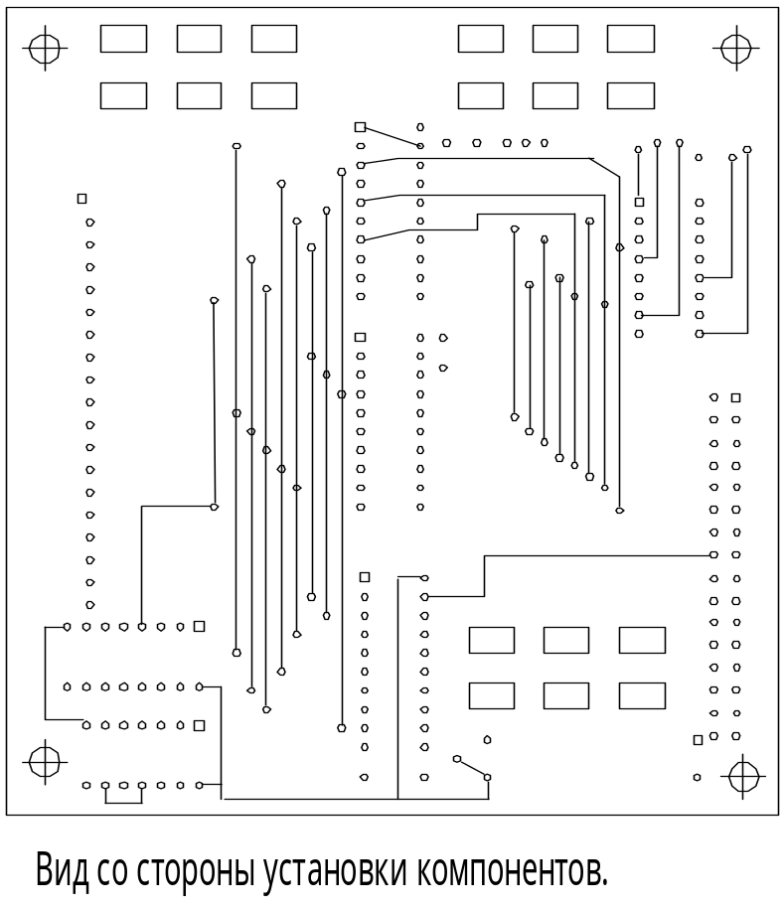

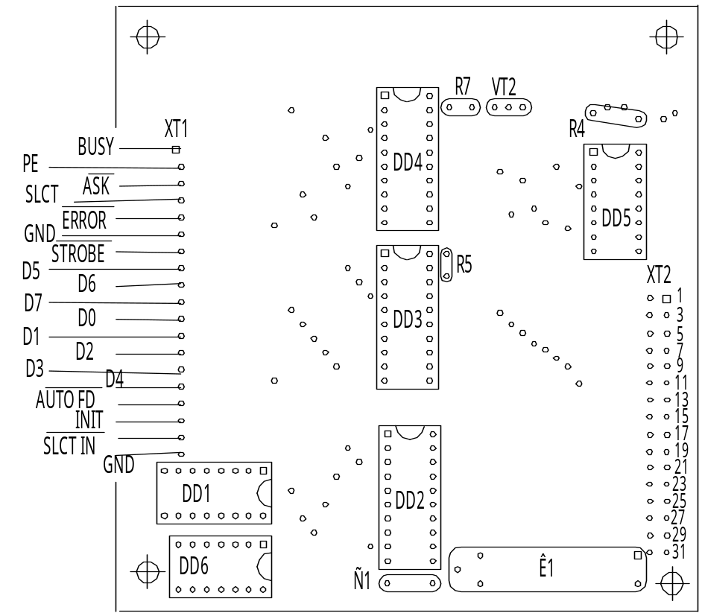

Приложение 4. Устройство передачи программ в УЧПУ. Схема электрическая принципиальная.

Приложение 5. Устройство передачи программ в УЧПУ. Чертёж печатной платы и расстановка компонентов.

Приложение 6. Листинг программного обеспечения
#include <stdio.h>
#pragma inline //Подключение TASM
void WriteRAM (unsigned int Addr, unsigned char Data);
unsigned char ReadRAM (unsigned int Addr);
unsigned int Base, Addr = 0x0000, ConstAddr = 0xFFFF;
unsigned char Status, Code, HighAddr, LowAddr, Data, Mask, bit, Inf;
float Parity=0;
FILE *fp;
int main(argc, argv) //Получаем параметры из командной строки
int argc;
char *argv[];
{
clrscr();
printf (" Драйвер устройства подготовки носителя.");
printf (" (c) НЛМК Ремонтно-монтажный цех. Бюро АСУ B.S.V. 01.02.2000. ");
//Выбор режима работы
switch (argc)
{
case 1:
break;
case 2:
if (*argv[1]=='/')
{
*(argv[1]+1) = tolower(*(argv[1]+1));
if (*(argv[1]+1)=='?')
{
printf("\n К р а т к а я х а р а к т е р и с т и к а\n");
printf(" Данная программа является частью специализированного прог-\n");
printf("раммно-аппаратного комплекса, предназначенного для обеспече-\n");
printf("ния обмена информацией между компьютером типа IBM PC и стан-\n");
printf("ком с ЧПУ, имеющим интерфейс фотосчитывающего устройства. Но-\n");
printf("сителем информации является картридж с ОЗУ объемом 8 Кбайт.\n");
printf("Формат записи - ISO-7bit с контролем четности. Для подключения\n");
printf("схемы к PC используется порт принтера. \n");
printf(" Для записи файла в картридж необходимо передать через ко-\n");
printf("мандную строку имя файла. Программа проверяет наличие картрид-\n");
printf("жа в разъеме и обнуляет его. При записи первые и последние 16\n");
printf("байт не используются и заполняются кодом FFh. Информация из \n");
printf("файла инвертируется, дополняется битом четности. Из нее удаля-\n");
printf("ется код 0Dh. При запуске программы без параметров содержимое\n");
printf("картриджа записывается в файл nv_ram с нулевым битом четности.\n");
exit(0);
}
}
}
//Определение базового адреса порта и контроль наличия картриджа
asm {
mov AX, 40h
mov ES, AX //ES указывает на область данных BIOS
mov DX, ES:[8] //получаем базовый адрес порта LPT1
mov Base, DX //сохраняем базовый адрес в Base
}
Status = inportb (Base + 1); //Читаем регистр состояния
if ((Status & 0x80) == 0)
{
printf(" Картридж отсутствует.\n");
exit(0);
}
if (argc==1) //Чтение информации из картриджа в файл nvram
{
char *fname = "nv_ram";
outportb (Base + 2, 0x0D); //Включить питание
delay(500); //Задержка на установление питания
if(!(fp=fopen(fname,"wb")))
{
printf("Файл nv_ram не может быть откpыт\n");
exit(0);
}
printf(" Запись в файл nv_ram.");
for (Addr = 0x0000; Addr < 0x1FFF; Addr++)
{
Code = ReadRAM(Addr);
Code = Code & 0x7F;
if (Code==0x0A) fputc(0x0D, fp);
fputc(Code, fp);
}
fclose(fp); //Закрыть файл
delay(500); //Задержка для перехода схемы в Z-состояние
outportb (Base + 2, 0x0C); //Выключить питание
exit (0);
}
//Проверка доступа к файлу
if (!(fp=fopen(argv[1],"rb")))
{
printf("Файл не может быть откpыт\n");
exit(0);
}
outportb (Base + 2, 0x0D); //Включить питание
delay(500); //Задержка на установление питания
printf("Очистка картриджа.\n");
for (Addr = 0x0000; Addr < 0x1FFF; Addr++) WriteRAM(Addr,0x00);
printf("Запись информации:");
Addr = 0x0010;
Code = getc(fp);
do
{
if (Code == 0x0D) Code = getc(fp);
Parity=0; // Установка бита четности
for (Mask = 0x01; Mask < 0x80; Mask = Mask <<1 )
{
bit = Code & Mask;
if (bit != 0) Parity++;
}
if (Parity/2.0 != (int)(Parity/2.0)) Code = Code | 0x80;
WriteRAM(Addr,Code);
Addr++;
if (Addr==0x1FF0)
{
printf(" Файл слишком большой !\n");
break;
}
Code = getc(fp);
} while (!feof(fp)); //Контроль конца файла
fclose(fp); //Закрыть файл
printf (" %d байт.\n", Addr - 16);
printf("Контроль: ");
fp=fopen(argv[1],"rb");
Addr = 0x0010;
Code = getc(fp);
do
{
if (Code == 0x0D) Code = getc(fp);
Parity=0; // Установка бита четности
for (Mask = 0x01; Mask < 0x80; Mask = Mask <<1 )
{
bit = Code & Mask;
if (bit != 0) Parity++;
}
if (Parity/2.0 != (int)(Parity/2.0)) Code = Code | 0x80;
Inf = ReadRAM(Addr);
if (Inf != Code)
{
printf ("Ошибка по адресу %Xh.\n", Addr);
printf ("В файле %Xh. В картридже %Xh.\n", Code, Inf);
if (Inf==0xFF) printf ("Проверьте питание на картридже !\n");
break;
}
Addr++;
Code = getc(fp);
} while (!feof(fp)); //Контроль конца файла
printf ("OK\n");
fclose(fp); //Закрыть файл
delay(500); //Задержка для перехода схемы в Z-состояние
outportb (Base + 2, 0x0C); //Выключить питание
return 0;
}
/*------------ Процедура записи байта --------------------------*/
void WriteRAM(unsigned int Addr, unsigned char Data)
{
Data = Data^0xFF; // Инверсия данных
LowAddr = Addr & 0xDF; //Выделение младшей части адреса, установка
HighAddr = Addr>>5; //Выделение старшей части адреса

if (HighAddr != ConstAddr)
{
outportb (Base + 2, 0x0B); //Строб записи старшей части адреса
outportb (Base + 2, 0x0B);
outportb (Base + 2, 0x0B);
outportb (Base + 2, 0x0B);
outportb (Base, HighAddr); //Запись старшей части адреса
outportb (Base, HighAddr);
ConstAddr = HighAddr;
}
outportb (Base + 2, 0x09); //Строб записи младшей части адреса
outportb (Base + 2, 0x09);
outportb (Base + 2, 0x09);
outportb (Base + 2, 0x09);
outportb (Base, LowAddr); //Запись младшей части адреса
outportb (Base, LowAddr);
outportb (Base + 2, 0x0F); //Строб записи данных
outportb (Base + 2, 0x0F);
outportb (Base + 2, 0x0F);
outportb (Base + 2, 0x0F);
outportb (Base, Data); //Запись данных
outportb (Base, Data);
outportb (Base + 2, 0x05); //Снятие стробирующих сигналов
outportb (Base + 2, 0x05);
outportb (Base + 2, 0x05);
outportb (Base + 2, 0x05);
outportb (Base + 2, 0x05);
return;
}
/*-------- Процедура чтения байта ---------------------*/
unsigned char ReadRAM(unsigned int Addr)
{
unsigned char HighData, LowData;
LowAddr = Addr | 0x60;
HighAddr = Addr>>5;
if (HighAddr != ConstAddr)
{
outportb (Base + 2, 0x0B); //Строб записи старшей части адреса
outportb (Base + 2, 0x0B);
outportb (Base + 2, 0x0B);
outportb (Base + 2, 0x0B);
outportb (Base, HighAddr); //Запись старшей части адреса
outportb (Base, HighAddr);
ConstAddr = HighAddr;
}
outportb (Base + 2, 0x09); //Строб записи младшей части адреса
outportb (Base + 2, 0x09);
outportb (Base + 2, 0x09);
outportb (Base + 2, 0x09);
outportb (Base, LowAddr); //Запись младшей части адреса
outportb (Base, LowAddr);
outportb (Base + 2, 0x0F); //Строб чтения данных
outportb (Base + 2, 0x0F);
outportb (Base + 2, 0x0F);
outportb (Base + 2, 0x0F);
HighData = inportb (Base + 1); //Чтение старшей тетрады данных
LowAddr = LowAddr & 0xBF;
outportb (Base + 2, 0x09); //Строб записи младшей части адреса
outportb (Base + 2, 0x09);
outportb (Base + 2, 0x09);
outportb (Base + 2, 0x09);
outportb (Base, LowAddr); //Запись младшей части адреса
outportb (Base, LowAddr);
outportb (Base + 2, 0x0F); //Строб чтения данных
outportb (Base + 2, 0x0F);
outportb (Base + 2, 0x0F);
outportb (Base + 2, 0x0F);
LowData = inportb (Base + 1); //Чтение младшей тетрады данных
outportb (Base + 2, 0x05); //Снятие стробирующих сигналов
outportb (Base + 2, 0x05);
outportb (Base + 2, 0x05);
outportb (Base + 2, 0x05);
Data = (HighData <<1 & 0xF0) | (LowData >>3 & 0x0F);
Data = Data^0xFF; // Инверсия
return Data;
}
/*----------------- Конец программы -------------------*/

